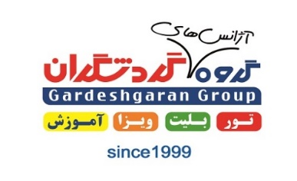

پکیج لوکس رامسر ویژه تابستان از شیراز
هتل | نوع اتاق | 3 شب و 4 روز | 4 شب و 5 روز
پارسیان آزادی | اتاق 2 و 3 تخته | 1.765.000 | 1.895.000
 | تخت اضافه | 1.465.000 | 1.600.000

بلیت رفت و برگشت هواپیما
- ترانسفر فرودگاهی
- وعده های غذایی شامل صبحانه و ناهار
- گشت های روزانه شامل:
- روز اول:ترانسفر از فرودگاه رشت، گشت ماسوله یا قلعه رودخان و صرف ناهار
- روز دوم: گشت تله کابین نمک آبرود و کلار دشت و صرف ناهار
- روز سوم: گشت ییلاق جواهر ده، پیاده روی در پارک جنگلی صفا رود و صرف ناهار
- روز چهارم: گشت جنگل های سر سبز دوهزار و صرف ناهار
- روز پنجم: ترانسفر به فرودگاه رشت، توقف در شهر توریستی لاهیجان و خرید سوغات
توضیحات:
۱- پرواز های رشت روزهای شنبه، سه شنبه و پنجشنبه(ساعت رفت 09:40، ساعت برگشت 11:45) و جمعه ها (ساعت رفت 07:30، ساعت برگشت 09:35) می باشد.
۲- مبالغ فوق با نرخ بلیت 442200 تومان برای بزرگسال محاسبه شده است، در صورت هرگونه تغییر نرخ پرواز در نرخ های فوق اعمال می گردد.
۳- نرخ بلیت برای نوزاد ( ۰تا ۲ سال) 57000 می باشد.
۴- نرخ بلیت برای کودک (۲ تا 12 سال) 228200 می باشد.
۵-برای کودک ۵ تا ۱۲ سال مبلغ 228200 از نرخ تور بزرگسال کسر می گردد.
۶-نرخ های فوق به تومان می باشد.

